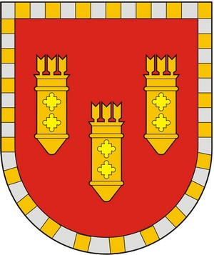

ЧУВАШСКАЯ РЕСПУБЛИКА
СОБРАНИЕ ДЕПУТАТОВ АЛАТЫРСКОГО МУНИЦИПАЛЬНОГО ОКРУГА ПЕРВОГО СОЗЫВА
ЧĂВАШ РЕСПУБЛИКИ

УЛАТĂР МУНИЦИПАЛИТЕТ ОКРУГĔН ПĔРРЕМĔШ СОЗЫВ ДЕПУТАЧĔСЕН ПУХĔВĔ

РЕШЕНИЕ

« 3 » мая 2023 года г. Алатырь № 14/1

Об отпуске главы Алатырского муниципального округа Чувашской Республики

Собрание депутатов Алатырского муниципального округа Чувашской Республики

РЕШИЛО:
1. Предоставить Шпилевой Нине Ивановне, главе Алатырского муниципального округа, часть ежегодного дополнительного оплачиваемого отпуска за ненормированный рабочий день за период работы с 30.12.2022г. по 29.12.2023г. продолжительностью 10 календарных дней с 10 мая по 19 мая 2023 года и оказать материальную помощь в размере одного должностного оклада, согласно об оплате труда лиц, замещающих муниципальные должности, и лиц, замещающих и должности муниципальной службы в органах местного самоуправления Алатырского муниципального округа Чувашской Республики, утвержденного решением Собрания депутатов Алатырского муниципального округа от 28.12.2022 года № 8/18.
Основание:
заявление Шпилевой Н.И. от _____.05.2023 года.
2. На период части ежегодного дополнительного оплачиваемого отпуска за ненормированный рабочий день главы Алатырского муниципального округа Шпилевой Н.И. исполнение обязанностей главы Алатырского муниципального округа возложить на Прошенкову Ольгу Геннадьевну - заместителя главы администрации – начальника финансового отдела.

Председатель Собрания депутатов

Алатырского муниципального округа Павлёнков С.В.

